附件2

南昌市西湖区桃花医院2022年度决算

目 录

第一部分南昌市西湖区桃花医院概况
一、单位主要职责
二、单位基本情况
第二部分 2022年度单位决算表
一、收入支出决算总表
二、收入决算表
三、支出决算表
四、财政拨款收入支出决算总表
五、一般公共预算财政拨款支出决算表
六、一般公共预算财政拨款基本支出决算表
七、政府性基金预算财政拨款收入支出决算表
八、国有资本经营预算财政拨款支出决算表
九、财政拨款“三公”经费支出决算表
十、国有资产占用情况表
第三部分 2022年度单位决算情况说明
一、收入决算情况说明
二、支出决算情况说明
三、财政拨款支出决算情况说明
四、一般公共预算财政拨款基本支出决算情况说明
五、财政拨款“三公”经费支出决算情况说明
六、机关运行经费支出情况说明
七、政府采购支出情况说明
八、国有资产占用情况说明
九、预算绩效情况说明
第四部分 名词解释

第一部分南昌市西湖区桃花医院概况

一、单位主要职责
（一）贯彻落实国家、省、市关于医疗机构及其医疗服务、医疗技术、医疗质量、医疗安全的规范、标准并组织实施。
（二）提供医疗和预防保健服务
（三）完成上级政府交办的其它事项
二、单位基本情况
本单位设立1个内设机构，分别是南昌市西湖区桃花医院。
本单位2022年年末实有人数53人，其中在职人员28人，离休人员0人，退休人员25人（不含由养老保险基金发放养老金的离退休人员）；年末其他人员0人；年末学生人数0人；由养老保险基金发放养老金的离退休人员0人。

第二部分 2022年度单位决算表

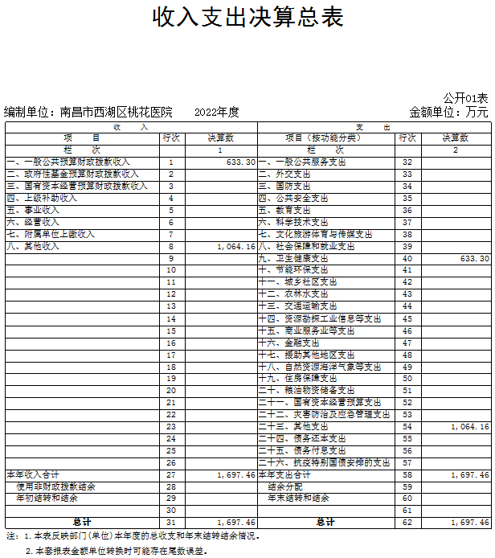

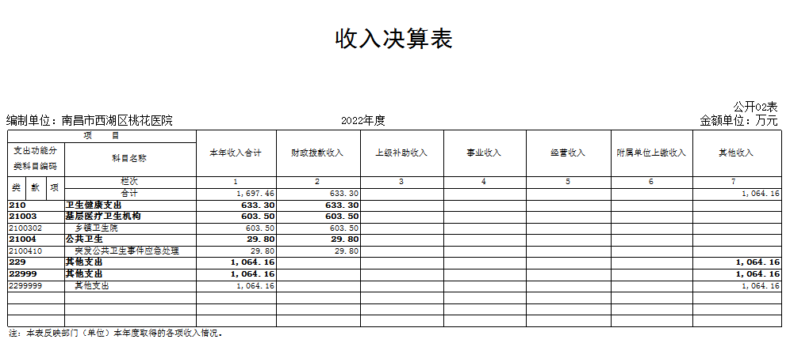

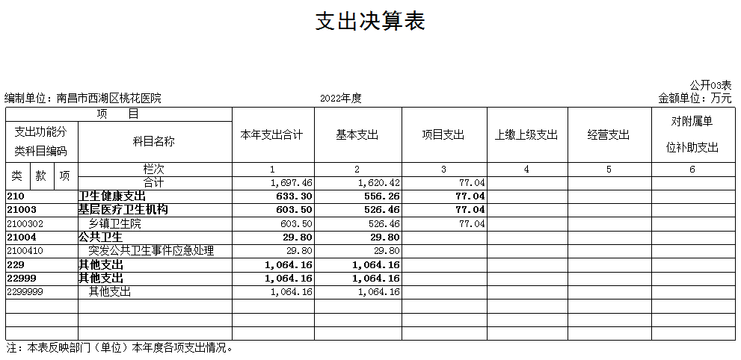

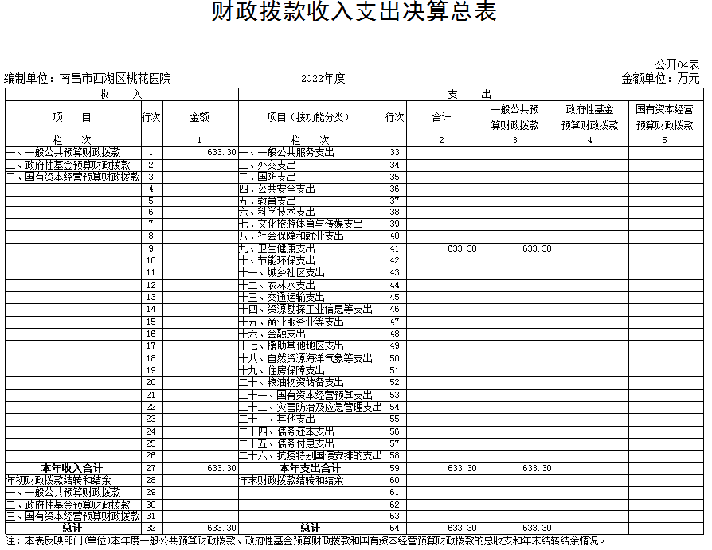

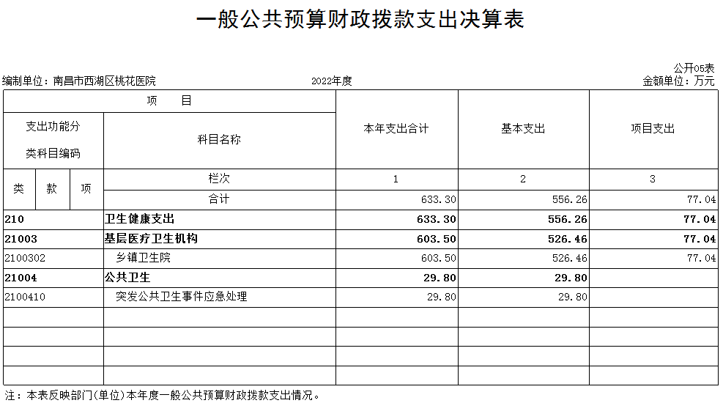

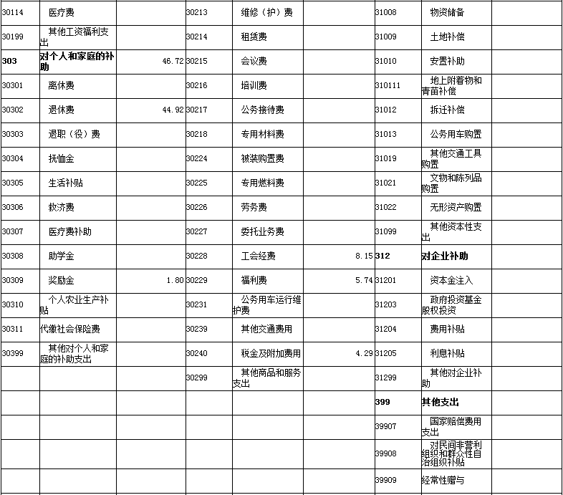
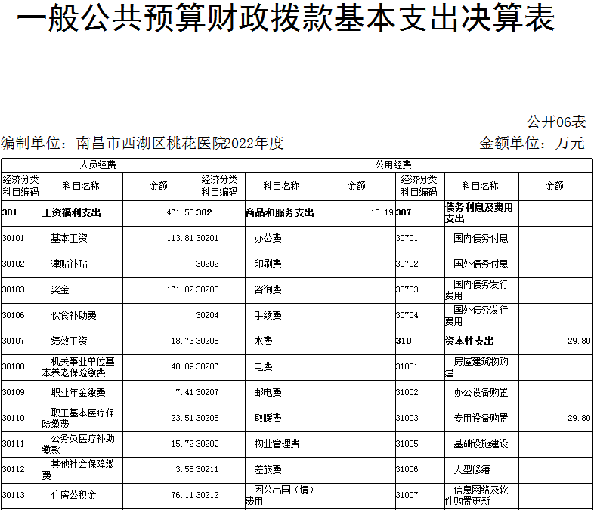

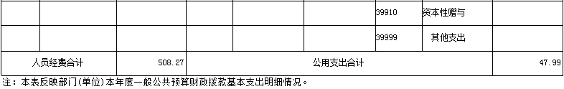
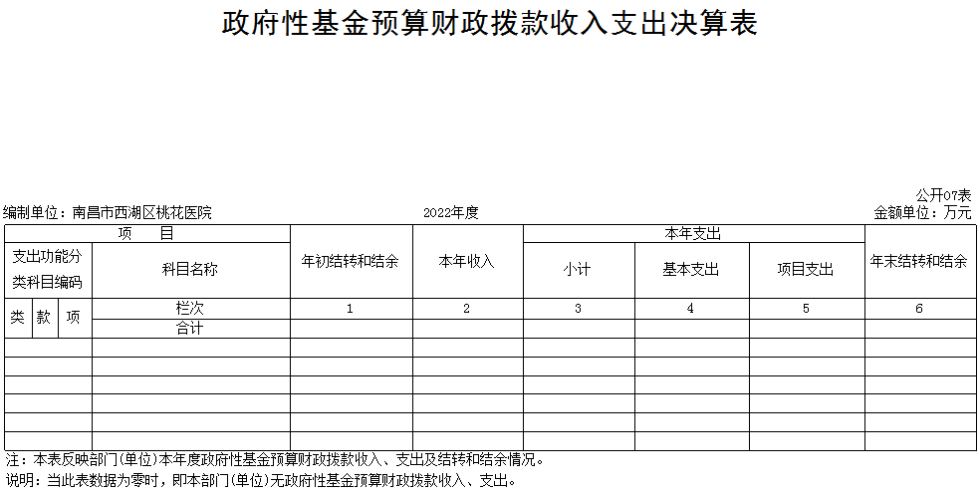

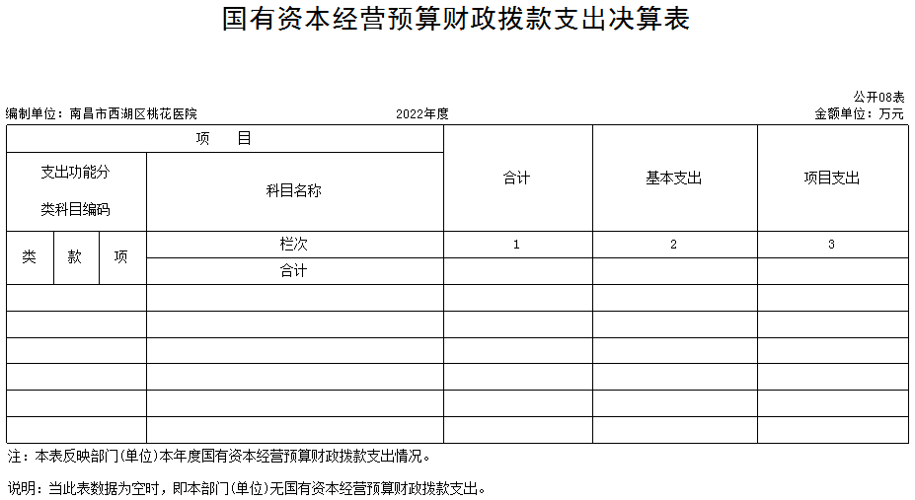

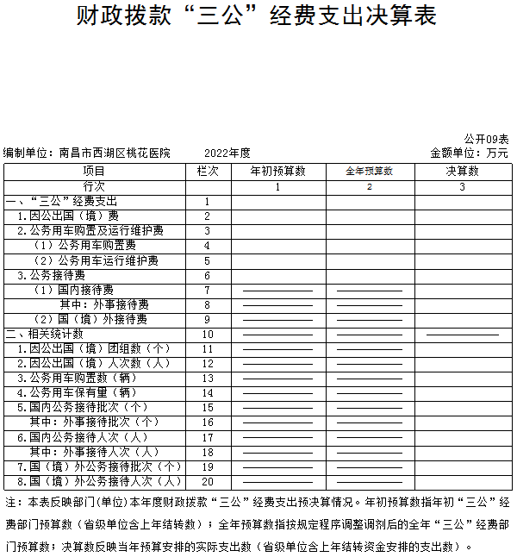

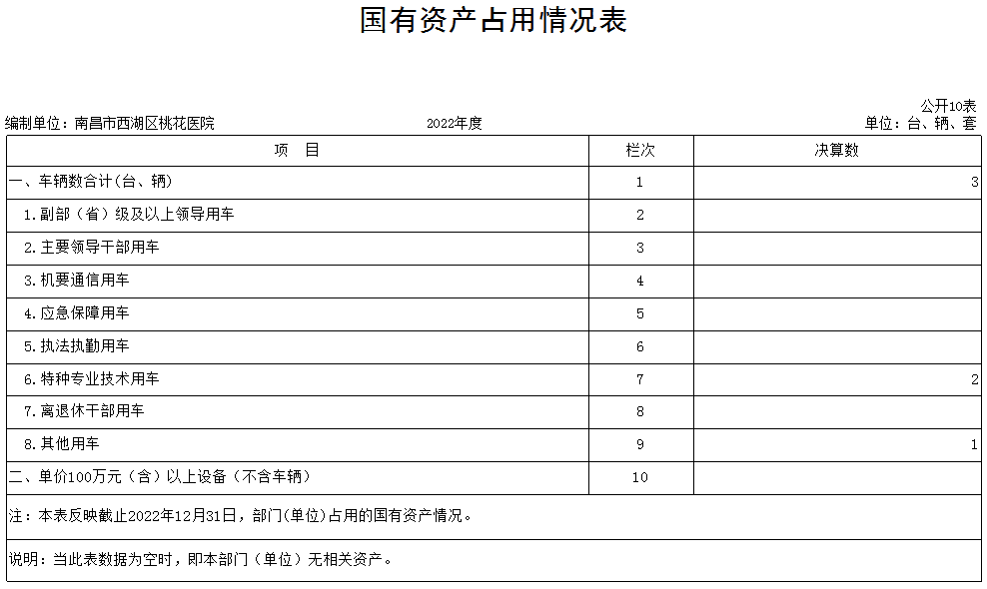

第三部分 2022年度单位决算情况说明

一、收入决算情况说明
本单位2022年度收入总计1697.46万元，其中年初结转和结余0万元，较2021年增加1265.67万元，增长293.1%；本年收入合计1697.46万元，较2021年增加1265.67万元，增长293.1%，主要原因是：2022年度收入包含了一般公共预算收入和财政代管的其他收入，2021年度决算未将财政局代管资金收入算入决算数据中，导致2022年收入总额整体大于2021年收入总额。
本年收入的具体构成为：财政拨款收入633.30万元，占37.3%；事业收入0万元，占0%；经营收入0万元，占0%；其他收入1064.16万元，占62.7%。
二、支出决算情况说明
本单位2022年度支出总计1697.46万元，其中本年支出合计1697.46万元，较2021年增加1265.67万元，增长293.1%，主要原因是：2022年度支出包含了一般公共预算支出和财政代管资金支出的其他支出，2021年度决算未将财政局代管资金支出算入决算数据中，导致2022年支出总额整体大于2021年支出总额；年末结转和结余0万元，较2021年增加0万元，增长0%，主要原因是：2022年与2021年均无年末结转结余数。
本年支出的具体构成为：基本支出1620.42万元，占95.5%；项目支出77.04万元，占4.5%；经营支出0万元，占0%；其他支出（对附属单位补助支出、上缴上级支出）0万元，占0%。
三、财政拨款支出决算情况说明
本单位2022年度财政拨款本年支出年初预算数为605.88万元，决算数为633.30万元，完成年初预算的104.5%。其中：
（一）卫生健康支出年初预算数为605.88万元，决算数为633.30万元，完成年初预算的104.5%，主要原因是：1.2022年年中追加了救护车采购经费预算；2.2022年工资福利支出中包含了2021年未发放的年终绩效奖金；3.2022年工资正常基数调整导致年终决算数与年初预算数有所差距。。
四、一般公共预算财政拨款基本支出决算情况说明
本单位2022年度一般公共预算财政拨款基本支出 556.26万元，其中：
（一）工资福利支出461.55万元，较2021年增加103.17万元，增长28.8%，主要原因是：1.2022年工资福利支出中包含了2021年未发放的年终绩效奖金；2、2022年工资正常基数调整。上述原因导致2022年工资福利支出高于2021年。
（二）商品和服务支出18.19万元，较2021年减少15.56万元，下降46.1%，主要原因是：2022年除税金及附加以及工会经费外，单位其他日常办公开支均为代管资金（其他资金）支出，导致2022年较2021年商品和服务支出有所减少。
（三）对个人和家庭补助支出46.72万元，较2021年增加27.16万元，增长137.6%，主要原因是：2022年工资改革调整了退休人员的奖金发放标准导致2022年该部分支出整体高于2021年。
（四）资本性支出29.80万元，较2021年增加29.80万元，增长100%，主要原因是：2021年无资本性支出，2022年年中追加了救护车采购经费预算。
五、财政拨款“三公”经费支出决算情况说明
本单位2022年度财政拨款“三公”经费支出全年预算数为0万元，决算数为0万元，完成全年预算的0%，决算数较2021年增加0万元，增长0%，其中：
（一）因公出国（境）支出全年预算数为0万元，决算数为0万元，完成全年预算的0%，决算数较2021年增加0万元，增长0%，主要原因是2021年与2022年单位均无因公出国（境）支出。决算数较全年预算数无增减变化。全年安排因公出国（境）团组0个，累计0人次，主要为：无。
（二）公务接待费支出全年预算数为0万元，决算数为0万元，完成全年预算的0%，决算数较2021年增加0万元，增长0%，主要原因是2021年与2022年单位均无公务接待费支出。决算数较全年预算数无增减变化。全年国内公务接待0批，累计接待0人次，其中外事接待0批，累计接待0人次，主要为：无。
（三）公务用车购置及运行维护费支出0万元，其中公务用车购置全年预算数为0万元，决算数为0万元，完成全年预算的0%，决算数较2021年增加0万元，增长0%，主要原因是：2021年与2022年单位均未安排公务接待费支出预算，2022年当年未产生公务接待费支出，全年购置公务用车0辆。决算数较全年预算数无增加变化；公务用车运行维护费支出全年预算数为0万元，决算数为0万元，完成全年预算的0%，决算数较2021年增加0万元，增长0%，主要原因是2021年与2022年单位均无公务用车购置及运行维护费支出，年末公务用车保有0辆。决算数较全年预算数增加的主要原因是：2022年年初未安排公务用车购置及运行维护费支出预算，2022年当年未产生公务用车购置及运行维护费支出。
六、机关运行经费支出情况说明
本单位不是行政单位或参照公务员法管理事业单位，故无机关运行经费支出。
七、政府采购支出情况说明
本单位2022年度政府采购支出总额30.19万元，其中：政府采购货物支出30.19万元、政府采购工程支出0万元、政府采购服务支出0万元。授予中小企业合同金额30.19万元，占政府采购支出总额的100%，其中：授予小微企业合同金额0.39万元，占授予中小企业合同金额的1.3%；货物采购授予中小企业合同金额占货物支出金额的100%，工程采购授予中小企业合同金额占工程支出金额的0%，服务采购授予中小企业合同金额占服务支出金额的0%。
八、国有资产占用情况说明
截止2022年12月31日，本单位国有资产占用情况见公开10表《国有资产占用情况表》。其中车辆中的其他用车主要是主要是非典期间使用的车辆一辆，目前已报废，正在办理财务核销手续。
九、预算绩效评价情况说明
（一）绩效评价工作开展情况。
根据预算绩效管理要求，我单位组织对纳入2022年度部门预算范围的二级项目3个全面开展绩效自评，共涉及资金77.04万元，占项目支出总额的100%。
（二）单位决算中项目绩效自评结果。
本单位今年在部门决算中反映桃花医院疫情防控及新冠疫苗接种工作经费项目绩效自评结果。其中该项目自评得分98分，项目实施结果良好。（项目绩效自评报告及项目绩效自评表详见附件2-1与附件2-2）

第四部分 名词解释

（一）财政拨款：指区级财政当年拨付的资金。
（二）财务会计制度，乡镇医院适用“基层医疗机构会计制度”
（三）上年结转和结余：指以前年度尚未完成、结转到本年按有关规定继续使用的资金
（四）基本公共卫生服务：主要通过城市社区卫生服务中心（站）、乡镇卫生院、村卫生室等城乡基层医疗卫生机构免费为全体居民提供，其内容包括建立居民健康档案、健康教育、预防接种、儿童健康管理、孕产妇健康管理、老年人健康管理、慢性病（高血压、2型糖尿病）患者健康管理、重性精神疾病患者健康管理、传染病及突发公共卫生事件报告和处理、中医药健康管理、卫生监督协管等11个类别43个项目的服务费用支出。
（五）“三公”经费支出：指用财政拨款安排的因公出国（境）费、公务用车购置及运行维护费和公务接待费。其中，因公出国（境）费反映单位公务出国（境）的国际旅费、国外城市间交通费、住宿费、伙食费、培训费、公杂费等支出；公务用车购置及运行维护费反映单位公务用车车辆购置支出（含车辆购置税、牌照费），按规定保留的公务用车燃料费、维修费、过桥过路费、保险费、安全奖励费用等支出；公务接待费反映单位按规定开支的各类公务接待（含外宾接待）支出。
（六）机关运行经费支出：指用财政拨款安排的为保障行政单位（包括参照公务员法管理的事业单位）运行用于购买货物和服务的各项资金，包括办公费、印刷费、邮电费、差旅费、会议费、福利费、日常维修费、专用材料及一般设备购置费、办公用房水电费、办公用房取暖费、办公用房物业管理费、公务用车运行维护费以及其他费用。
附件2-1
2022年度部门项目支出绩效自评报告
一、本部门项目绩效目标管理情况
一）项目概况
1．立项背景：2022年受疫情影响，医院积极开展区域内防疫工作，为保障新冠疫苗接种点及河畔医疗点正常运营，我院申请设立了桃花医院疫情防控及新冠疫苗接种工作经费项目
2．立项目的：为医院顺利开展疫情防控工作提供物质、人员保障。
3．项目内容：桃花医院疫情防控及新冠疫苗接种工作经费项目分为以下几项内容：1.疫情防控期间工作开展场地的租借-承付原桃花镇敬老院房租及新冠疫苗接种点房租；2.疫情防控期间单位内部相关防疫物资的储备-支付相关防疫物资的购置费。
4.资金使用情况：桃花医院疫情防控及新冠疫苗接种工作经费年初预算安排39.73万元：其中原桃花镇敬老院房屋租金计划支付20.13万元，新冠疫苗接种点房屋租金计划支付9.60万元，疫情防控物资采购经费预计开支10万元，年末决算数39.73万元。截止2022年12月，项目资金实际到位数39.73万元，实际支出数39.73万元。
5.项目组织管理情况：
1）上述项目均经桃花镇党政联席会同意后根据项目具体情况开展项目实施。
2）定期召开办公会议，跟踪项目实施的进展情况，同时整理在项目实施中出现的问题，根据领导的指示对先关问题进行有效处理。
二）项目绩效目标
1．项目绩效总目标：疫情前期为开展试管扫码及转运工作提供场地，疫情稳定期间新冠疫苗接种点能够面对辖区居民正常开放运营并提供相应的疫苗接种服务，防止疫情期间医院疫情物资短缺。
2．项目目标完成情况：截止2022年底，医院在疫情期间按时完成了各项防疫采样工作，项目开展状况良好。
二、单位自评工作组织开展情况
1.定期召开办公会议，跟踪项目实施的进展情况，同时整理在项目实施中出现的问题，根据领导的指示对先关问题进行有效处理。；
3.开展民意调查，设置绩效考评制度，根据不同科室的工作量检验该项目为医院是否为医院带来预期目标效益；
5.落实西湖区桃花镇人民政府交办的其它事项。
三、综合评价结论
我单位对桃花医院疫情防控及新冠疫苗接种工作经费项目总体上项目实施进展效果良好，项目实施后可为医院开展防疫工作提供便捷的场所和有力的物质保障。经评价后桃花医院疫情防控及新冠疫苗接种工作经费项目得分98分。
四、绩效目标完成情况总体分析
桃花医院疫情防控及新冠疫苗接种工作经费中数量指标下设两个三级指标，一是敬老院房屋承租数量；二是新冠疫苗接种点房屋承租数量。2022年敬老院实际承租数量1栋，得2分；新冠接种点房屋实际承租数量1栋，得3分。完成进度达100%，实际得分5分。
桃花医院疫情防控及新冠疫苗接种工作经费中质量指标下设3个三级指标，一是敬老院房屋正常运营到位率；二是新冠疫苗接种点正常运营到位率；三是疫情防控物资采购流程规范率。截止2022年12月敬老院房屋及新冠疫苗接种点房屋均正常运营到位（疫情期间作为采样管收集转移地使用），得16分；另根据医院实际情况规范采购了一批防控物资，得8分。完成进度100%，实际得分24分。
桃花医院疫情防控及新冠疫苗接种工作经费中时效指标下设2个三级指标，一是敬老院房屋租金缴纳及时性；二是新冠疫苗接种点房屋租金缴纳及时性。截止2022年12月底，单位分别于2022年5月、2022年8月分批次将敬老院房屋及新冠疫苗接种点房屋全年租金缴纳到位，完成进度100%，实际得分11分。
桃花医院疫情防控及新冠疫苗接种工作经费中成本指标下设3个三级指标，一是敬老院房屋租金成本；二是新冠疫苗接种点承租成本；三是疫情防控物资采购成本。截止2022年12月我院开展该项目时，承租房屋租金共计29.74万元，得分10分；截止2022年12月底疫情防控物资采购实际开支9.71万元，与年初预算资金有所偏差，得分8分。实际得分18分。
桃花医院疫情防控及新冠疫苗接种工作经费中效益指标下设医院业务增长率、疫情防控能力提升情况、医疗垃圾处置规范性、居民满意度等5个三级指标。截止2022年12月受新冠疫情影响，单位自发将新冠接种点作为居民新冠疫苗核酸采样点进行开放，一定程度上增加了医院业务量，同时设置了垃圾处理区对医疗垃圾进行分类管理，提升了医院疫情防控水平，实际得分30分。
桃花医院疫情防控及新冠疫苗接种工作经费中满意度指标下设居民满意程度1个三级指标，截止2022年12月该项目实施下居民满意度为80%，实际得分10分。
五、偏离绩效目标的原因和改进措施
因我单位项目已于当年度准时完成，故无偏离绩效目标的情况。
六、绩效自评结果应用和公开情况。

附件2-2
项目支出绩效自评表
（2022年度）
项目名称 |  | 桃花医院疫情防控及新冠疫苗接种工作经费
主管部门 |  | 南昌市西湖区桃花镇人民政府 |  |  |  |  | 实施单位 | 南昌市西湖区桃花医院
项目资金  （万元） |  |  |  | 年初预算数 | 全年预算数 |  | 全年执行数 | 分值 | 执行率 |  | 得分
 |  | 年度资金总额 |  | 39.73 | 39.73 |  | 39.73 | 10 | 100% |  | 10
 |  | 其中：当年财政拨款 |  | 39.73 | 39.73 |  | 39.73 | — | 100% |  | —
 |  | 上年结转资金 |  | 0 | 0 |  | 0 | — |  |  | —
 |  | 其他资金 |  | 0 | 0 |  | 0 | — |  |  | —
年度总体目标 | 预期目标 |  |  |  |  |  | 实际完成情况
年度总体目标 | 保障新冠疫苗接种点正常开放运营，为新冠接种人员提供良好的医疗服务 |  |  |  |  |  | 截止2022年底新冠疫苗接种点能够正常对外开放使用
绩  效  指  标 | 一级  指标 | 二级指标 | 三级指标 |  |  | 年度  指标值 | 实际  完成值 | 分值 |  | 得分 | 偏差原因分析及改进措施
绩  效  指  标 | 产出  指标  (60分） | 数量指标  （5分） | 敬老院房屋承租数量。 |  |  | 1栋 | 1栋 | 2 |  | 2
绩  效  指  标 | 产出  指标  (60分） | 数量指标  （5分） | 新冠疫苗接种点房屋承租数量。 |  |  | 1栋 | 1栋 | 3 |  | 3
绩  效  指  标 | 产出  指标  (60分） | 质量指标  （24分） | 敬老院正常运营到位 |  |  | 敬老院正常运营 | 截止2022年底敬老院能够正常运营 | 8 |  | 8
绩  效  指  标 | 产出  指标  (60分） | 质量指标  （24分） | 新冠疫苗接种点正常运营到位 |  |  | 新冠疫苗接种点正常运营 | 截止2022年底新冠疫苗接种点能够正常运营 | 8 |  | 8
绩  效  指  标 | 产出  指标  (60分） | 质量指标  （24分） | 疫情防控物资采购流程规范 |  |  | 物资采购流程规范 | 疫情防控物资采购流程规范 | 8 |  | 8
绩  效  指  标 | 产出  指标  (60分） | 时效指标  （11分） | 敬老院房屋租金缴纳及时性 |  |  | 房屋租金按时缴纳 | 截止2022年底敬老院房屋租金已按时缴纳到位 | 5 |  | 5
绩  效  指  标 | 产出  指标  (60分） | 时效指标  （11分） | 新冠疫苗接种点房屋租金缴纳及时性 |  |  | 房屋租金按时缴纳 | 截止2022年底新冠疫苗接种点房屋租金已按时缴纳到位 | 6 |  | 6
绩  效  指  标 | 产出  指标  (60分） | 成本指标  （20分） | 敬老院房屋租金成本 |  |  | 敬老院总承租成本9.6万元 | 截止2022年12月已实际缴纳房屋租金9.6万元 | 5 |  | 5
绩  效  指  标 | 产出  指标  (60分） | 成本指标  （20分） | 新冠疫苗接种点承租成本 |  |  | 新冠疫苗接种点承租成本20.14万元 | 截止2022年12月已实际缴纳房屋租金20.14万元 | 5 |  | 5
绩  效  指  标 | 产出  指标  (60分） | 成本指标  （20分） | 疫情防控物资采购成本 |  |  | 疫情防控物资采购成本10万元 | 截止2022年12月疫情防控物资采购成本实际开支9.71万元 | 10 |  | 8
绩  效  指  标 | 效益  指标  (30分） | 经济效益  指标 | 医院业务增长率 |  |  | 医院核酸采样业务增加 | 医院核酸采样业务增加 | 8 |  | 8
绩  效  指  标 | 效益  指标  (30分） | 社会效益  指标 | 医院疫情防控能力可以提升 |  |  | 医院疫情防控能力提升 | 医院疫情防控能力提升 | 8 |  | 8
绩  效  指  标 | 效益  指标  (30分） | 可持续影响指标 | 医疗垃圾处置规范性 |  |  | 医疗垃圾处置规范 | 医疗垃圾处置规范 | 7 |  | 7
绩  效  指  标 | 效益  指标  (30分） | 可持续影响指标 | 保障疫情防控工作顺利开展 |  |  | 疫情防控工作能够顺利开展 | 疫情防控工作能够顺利开展 | 7 |  | 7
绩  效  指  标 | 满意度  指标  (10分） | 服务对象满意度指标（10分） | 居民满意程度 |  |  | 》95% | 95% | 10 |  | 10
总分 |  |  |  |  |  |  |  | 100 |  | 98

